Meghívó
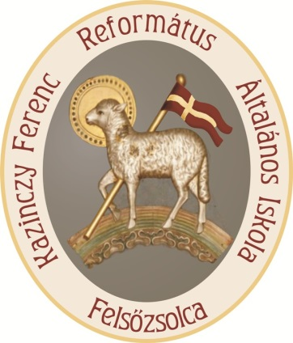

„A föld tele lesz az Úr dicsőségének ismeretével, ahogyan
a tengert víz borítja.”
Hab 2, 14

A Kazinczy Ferenc Református Általános Iskola tantestülete
szeretettel meghívja

Önt és Kedves Családját

ünnepélyes tanévzáró istentiszteletére

melynek időpontja

2015. június 19. 17⁰⁰ óra
Helye: Rendezvények Háza
Sport u. 1.

